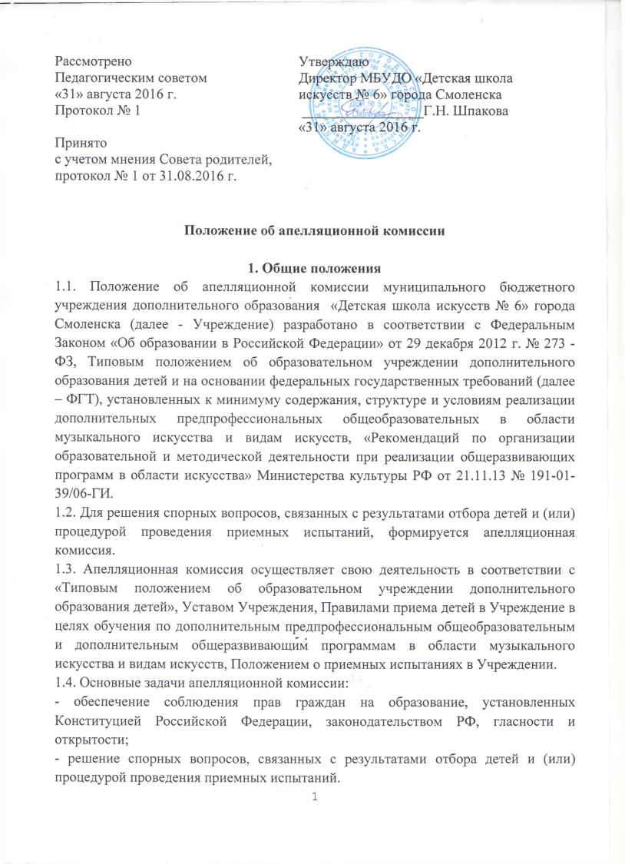

2. Структура, функции и организационная работа

апелляционной комиссии
2.1. Состав апелляционной комиссии утверждается приказом директора Учреждения одновременно с утверждением состава комиссии по отбору детей.
2.2. Апелляционная комиссия формируется в количестве не менее трех человек из числа педагогических работников, не входящих в состав комиссии по приемным испытаниям. Председателем апелляционной комиссии является директор Учреждения.
2.3. Апелляция рассматривается в течение трех рабочих дней со дня ее подачи на заседании апелляционной комиссии, на которое приглашаются родители (законные представители) поступающих, не согласные с решением комиссии по отбору детей.
2.4. Для рассмотрения апелляции секретарь комиссии по отбору детей направляет в апелляционную комиссию протоколы заседаний комиссии по отбору детей, протоколы заседаний приемной комиссии, личные дела поступающих, книгу приемных испытаний.
2.5. К делопроизводству апелляционной комиссии относятся:

-заявления родителей (законных представителей) поступающих;

-личные дела поступающих;

-книга приемных испытаний;

-протоколы заседания комиссии по отбору детей;

-протоколы заседаний приемной комиссии.

3. Порядок вынесений решений апелляционной комиссии
Повторный отбор детей
3.1. Апелляционная комиссия принимает решение о целесообразности или нецелесообразности повторного проведения отбора в отношении поступающего, родители (законные представители) которого подали апелляцию. Данное решение утверждается большинством голосов членов комиссии, участвующих в заседании, при обязательном присутствии председателя комиссии. При равном числе голосов председатель комиссии обладает правом решающего голоса.
3.2. Решение апелляционной комиссии подписывается председателем данной комиссии, всеми членами апелляционной комиссии и доводится до сведения подавших апелляцию родителей (законных представителей) под роспись в течение трех дней с момента принятия решения.
3.3. На каждом заседании апелляционной комиссии ведется протокол.
3.4. Повторное проведение отбора детей проводится в течение трех рабочих дней со дня принятия решения о целесообразности такого отбора в присутствии одного из членов апелляционной комиссии. Подача апелляции по процедуре проведения повторного отбора детей не допускается.

